Warszawa, dnia 16 lipca 2021
Informacja prasowa

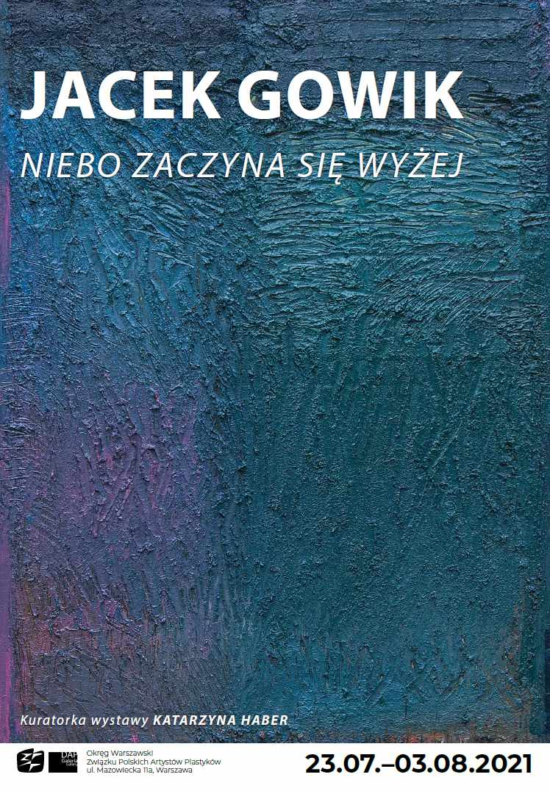
Jacek Gowik
Niebo zaczyna się wyżej
Kurator wystawy: Katarzyna Haber
Wystawa czynna: 23.07. - 03.08.2021
Galeria DAP
00-052 Warszawa, ul. Mazowiecka 11a

Tematem obrazów Jacka Gowika jest pejzaż. Nie chodzi tu jednak o przedstawienie wycinka zmysłowo dostrzegalnej rzeczywistości. Istotą są abstrakcyjne linie poziomych podziałów, kolor i materia.
Artysta poprzez daleko idące uproszczenie, syntezę, znak, dąży do przekroczenia powierzchownej obserwacji, a w konsekwencji ujawniania ukrytego sensu. W istocie tematem staje się sam obraz pozbawiony wszystkich treści, poza przywołanymi przez działanie barwy i faktury.
Kompozycje są niemal ascetyczne. Płótna dzielą rytmiczne pola koloru, układające się w pasy i płaszczyzny o różnym nasyceniu barwy i światła, wyobrażające materię przestrzeni. We wcześniejszych obrazach powstałych w latach dziewięćdziesiątych oraz między 2008 a 2017 kolory są żywe i dźwięczne, nasycone intensywnością, teraz bardziej stłumione, subtelne, czasem monochromatyczne, choć i tu nie brak soczystych rozbłysków.
„Dwie farby zawsze ze sobą harmonizują, trzecia jest decydująca” zdaje się mówić Gowik za Otto Mullerem. Trzy kolory wiodące, a niekiedy tylko dwa, dobiera z doskonałą intuicją. Zestawienia są wyszukane, czasem na granicy psychicznego i estetycznego podrażnienia, jednak bez dysonansu. Artysta odważa się eksperymentować. Wbrew sobie wprowadza niebezpiecznie intensywny fiolet czy róż. Przełamuje się do przekroczenia granicy bezpieczeństwa.
Faktura jest gęsta, impastowa. Kładziona szpachlą, bardziej przypomina relief. Gowik zmaga się z materią. Przemalowuje. Proces twórczy zakłada zdanie się na intuicję i przypadek. Przystępując do pracy nie ma gotowej koncepcji, czy oczywistej inspiracji. Najpierw wprowadza podziały. Farba zyskuje bez mała pełną autonomię, kiedy artysta nakłada kolejne warstwy czuwając, by kolor pospołu z przypadkiem wyłonił ostatecznie pożądany efekt. Stopniowo obrazy nasycają się materią, nabierają przedmiotowości, stają się haptyczne. Wzorem swoich nauczycieli Jacka Sienickiego i Janusza Petrykowskiego artysta wystrzega się pułapki „ładności i banału”. Gdy obraz zaczyna się podobać, robi się niebezpiecznie. Trzeba zniszczyć już namalowane. Nieważne ile warstw pojawi się później. Gowik nie ustaje w poszukiwaniach. Dąży do prawdy. Do przekroczenia samego siebie. Pragnie uciec przed rutynowymi, łatwymi rozwiązaniami. Dopiero w grubych impastach spływającej farby może ujawnić się tajemnica. Obrazy Jacka Gowika są refleksyjne. Zwłaszcza te monochromatyczne, uspokojone w milczeniu prowadzą widza ku granicom doświadczanego świata i pokładów własnych emocji. Tam z grubej materii wyłania się sens.
Katarzyna Haber
Jacek Gowik
Mieszka i pracuje w Warszawie
Urodzony 06.06.1955 r.
Studia ASP w Warszawie 1976 r. – 1980 r.
Dyplom z wyróżnieniem 1980 r. w pracowni prof. Jacka Sienickiego

